Guías de Prácticas de Laboratorio | Identificación:  GL-AA-F-1
Guías de Prácticas de Laboratorio | Número de Páginas:  7 | Revisión No.:  2
Guías de Prácticas de Laboratorio | Fecha Emisión:  2018/01/31
Laboratorio de:
SENSORES Y LABORATORIO

Titulo de la Práctica de Laboratorio:
SENSORES RESISTIVOS, CELDA DE CARGA

Elaborado por:  Ing. Juan Ricardo Clavijo Mendoza, M.Sc.  Docente Catedrático del programa de Ingeniería Mecatrónica | Revisado por:  Ing. Olga Lucía Ramos Sandoval, Ph.D.  Jefe de área de Automatización del programa de Ingeniería Mecatrónica | Aprobado por:  Ing. Jaime Duque, MSc.  Director del programa de Ingeniería Mecatrónica

Control de Cambios

Descripción del Cambio | Justificación del Cambio | Fecha de Elaboración / Actualización
Redacción, variable física de la practica, competencias | Mejorará la compresión de la guía, incluir ajustes en las competencias, crear variedad en las temáticas de las prácticas | 01/08/2019
Uso de variables físicas industriales, como la temperatura | Contextualizar, fortalecer las competencias de los estudiantes en los sensores industriales | 27/01/2020
Actualización de temas y contenido en la practica | Ajustar los desarrollos prácticos con la flexibilidad del laboratorio | 21/06/2020
Actualización metas ABET | Se ajustan las metas ABET | 18-01-2021
Actualización de parámetros | Se ajustan los parámetros de la práctica | 26-07-2021
Actualización de parámetros | Se ajustan los parámetros de la práctica | 17-01-2022
Actualización de parámetros | Se ajustan los parámetros de la práctica | 21-06-2022
Actualización de parámetros | Se ajustan los parámetros de la práctica | 23-01-2023
Actualización de parámetros | Se ajustan los parámetros de la práctica | 19-01-2024
Actualización de parámetros | Se ajustan los parámetros de la práctica | 12-07-2024

- FACULTAD O UNIDAD ACADÉMICA:
INGENIERIA.

- PROGRAMA:
MECATRONICA.

- ASIGNATURA:
SENSORES Y LABORATORIO.

- SEMESTRE:
QUINTO (5)

- OBJETIVOS:
Identificar y dominar los procedimientos, para la adecuación de sensores resistivos por medio de electrónica analógica y digital.

- MATERIALES, REACTIVOS, INSTRUMENTOS, SOFTWARE, HARDWARE O EQUIPOS DEL LABORATORIO:

DESCRIPCIÓN | CANTIDAD | UNIDAD DE MEDIDA
Osciloscopio | 1 | Voltios, Hercios, Segundos
Sondas de osciloscopio | 2 | N/A
Fuente de poder sencilla | 1 | Voltios
Multímetro | 1 | Voltios, Amperios, Hercios, Ohmios, Faradios
Software de simulación Proteus | 1 | N/A

- MATERIALES, REACTIVOS, INSTRUMENTOS, SOFTWARE, HARDWARE O EQUIPOS DEL ESTUDIANTE:

DESCRIPCIÓN | CANTIDAD | UNIDAD DE MEDIDA
Protoboard | 1 | N/A
Resistencias | A criterio del diseño | Ohmios
Operacionales | A criterio del diseño | N/A
Sensor RTD | 1 | N/A
Software de simulación Proteus | 1 | N/A

- PRECAUCIONES CON LOS MATERIALES, REACTIVOS, INSTRUMENTOS Y EQUIPOS A UTILIZAR:

Determine el rango de medición de las señales teniendo en cuenta las especificaciones técnicas de cada uno de los equipos y dispositivos a utilizar.
Realice los cálculos pertinentes de disipación de potencia y umbrales de voltaje y corriente para seleccionar los componentes adecuados al diseño.
El uso de la bata es necesario.
Debe tener precaución en las conexiones entre el prototipo desarrollado y el equipo del laboratorio
No debe ingerir ningún tipo de líquido durante su estancia en el laboratorio y por ende durante el desarrollo de la práctica.
No consuma alimentos en el espacio de los laboratorios.
Deje su estación de trabajo limpia y con el computador apagado
Se debe cumplir con todas las precauciones que se indican en el Laboratorio de Electrónica

- PROCEDIMIENTO, MÉTODO O ACTIVIDADES:

Problema 1. Diseño e implementación de un sistema de medición de peso y temperatura con alertas por alto y por bajo en función del cambio térmico, diseñe el circuito de acondicionamiento de una celda de carga diferencial resistiva, para determinar el peso ejercido sobre ella. Caracterice las condiciones eléctricas versus el peso y diseñe un circuito de acondicionamiento de forma tal que la sensibilidad de salida sea, 10 mV por cada gramo de peso. Para realizar su diseño seleccione una celda y sustente sus características con la hoja de especificaciones. No use celda de más de 1 kg.

Problema 2. En el sistema se hace necesario el acondicionamiento de una RTD (resistencia detectora de temperatura) para la medición de la temperatura del material pesado, esta adecuación debe incluir una alarma de seguridad y alerta térmica por niveles altos y bajos. La salida de su acondicionamiento (Vout) debe ser de 3 V para la una temperatura de 30 ºC y de 5 V para la máxima temperatura correspondiente a 50 ºC, indicando con una alerta cuando esta es inferior a 20 ºC y superior a 60º C. Utilice el display del voltímetro como unidad de indicación.

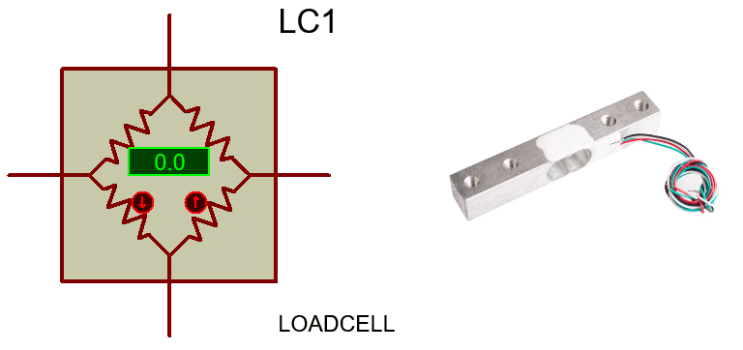
Ilustración 1. Celda de carga

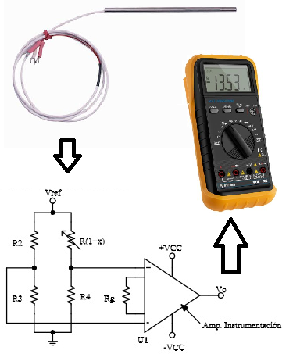
Ilustración 2. RTD

Considerando las hojas de especificaciones suministradas por los fabricantes de los sensores (termopar y LM35), diseñe circuitos con amplificadores operacionales que permita hacer el acondicionamiento según los criterios antes expuestos, se permite el uso de máximo 4 trimmers (Resistores variables), los otros resistores deben ser fijos. Use la mínima cantidad de componentes posible, no implemente resistores equivalentes en serie o paralelo. Adjunte circuitos esquemáticos con los valores y referencias de los componentes.
Indique los procedimientos y cálculos realizados para determinar los siguientes parámetros de su instrumento de medida: sensibilidad, exactitud, límite mínimo del intervalo (LRL), límite máximo del intervalo (URL), intervalo dinámico, mínimo valor del intervalo (LRV), máximo valor del intervalo (URV), span, corrimiento.
Además, calcule la resolución de la medida de temperatura considerando el display del voltímetro como unidad de indicación de su sistema de medición.
Realice previamente la simulación del circuito (consulte con su Profesor).
Grafique el comportamiento teórico, simulado y medido, compare y analice los resultados obtenidos, obtenga conclusiones.

- RESULTADOS ESPERADOS:

Prototipo práctico en protoboard (correctamente cableado y correspondiente al circuito esquemático) funcionando correctamente según lo expresado en el numeral 9, sustentando con suficiencia el desarrollo del diseño a partir de los cálculos, simulaciones y mediciones.

- Explicar los principios básicos de los sensores y su importancia en los sistemas de control y automatización. (O2)
- Seleccionar los sensores adecuados con las características de los sistemas industriales. (O2)
- Interpretar datos obtenidos de sensores para la toma de decisiones en sistemas automatizados. (O2)
- Integrar sensores en sistemas de control, utilizando hardware y software apropiados. (O2)
- Implementar técnicas de procesamiento de señales para mejorar la precisión y confiabilidad de las lecturas de sensores. (O2)
- Identificar los diferentes roles y responsabilidades en el trabajo en equipo. (O5)
- Usar tecnologías de comunicación que permitan el trabajo colaborativo entre los miembros del equipo. (O5)

- CRITERIO DE EVALUACIÓN A LA PRESENTE PRÁCTICA:

La evaluación se realizará de acuerdo con la rúbrica de evaluación del docente y teniendo en cuenta los siguientes tópicos:

a. Conformación de grupos de trabajo máximo de 3 estudiantes.
b. Informe de laboratorio en formato de artículo IEEE acogiendo las especificaciones del docente.
c. Sustentación de los diseños e implementación utilizando un lenguaje apropiado y demostrando el dominio del tema
d. La presente práctica solo se recibe, califica, y sustenta en los horarios de laboratorio según su grupo matriculado.

Las metas y los indicadores sobre los cuales se evaluarán los numerales de la práctica son:

1. Habilidad para identificar, formular y resolver problemas complejos de Ingeniería aplicando principios de Ingeniería, ciencias y matemáticas. Nivel 3: Aplicación
• Conocer las relaciones entre los fenómenos físicos y el modelo mediante leyes, teoremas y principios.
• Comparar alternativas de solución mediante el uso de diferentes técnicas y herramientas
5. Capacidad de funcionar de manera efectiva en un equipo cuyos miembros juntos proporcionan liderazgo, crean un entorno colaborativo e inclusivo, establecen metas, planifican tareas y cumplen objetivos. Nivel 2: Comprensión
• Planificar de forma sistemática la ejecución de las tareas para el cumplimiento de metas y objetivos del proyecto.
• Usar tecnologías de comunicación que permiten el trabajo colaborativo a distancia entre los miembros del equipo

